DOCUMENTO TÉCNICO - SOPORTE DE LA MGA

NOMBRE DEL PROYECTO:

Dotación de equipos biomédicos para la ESE Hospital XXXX del municipio de XXX – Antioquia

Incluir una foto representativa del proyecto

E.S.E Hospital XXXX
Secretaría de Salud e Inclusión Social.

Fecha: XXXX

TABLA DE CONTENIDO

INTRODUCCIÓN 5
1. IDENTIFICACIÓN DE LA NECESIDAD 6
1.1 CONTRIBUCIÓN DEL PROYECTO A LA POLÍTICA PÚBLICA 6
1.1.1 Contribución al Plan de Desarrollo Nacional 6
1.1.2 Indicador Producto Nacional MGA-Web 6
1.1.3 Plan de Desarrollo del Departamental o Sectorial 6
1.1.4 Plan de Desarrollo Distrital o Municipal 7
1.1.5 Plan de Desarrollo Institucional 7
1.2 IDENTIFICACIÓN DE LA NECESIDAD Y DESCRIPCIÓN DEL PROBLEMA 7
1.2.1 Análisis del problema 7
1.2.2 Definición del problema central 7
1.2.3 Árbol de problemas 8
1.2.4 Descripción de la situación existente con respecto al problema 7
1.2.5 Magnitud actual del problema e indicadores de referencia 9
1.2.6 Evidencias fotográficas magnitud actual del problema 10
1.3 IDENTIFICACIÓN Y ANÁLISIS DE PARTICIPANTES 10
1.3.1 Identificación de participantes 10
1.3.2 Análisis de los participantes 11
1.4 POBLACIÓN AFECTADA Y OBJETIVO 12
1.4.1 Población afectada por el problema 12
1.4.2 Localización de la población 12
1.4.3 Población objetivo de la intervención 12
1.4.4 Características Demográficas de la Población Objetivo 13
1.5 SOPORTE TEÓRICO 15
1.6 OBJETIVOS GENERAL Y ESPECÍFICOS 15
1.6.1 Árbol de objetivos 15
1.6.2 Indicador(es) de seguimiento al objetivo general 16
1.7 ALTERNATIVAS DE SOLUCIÓN 17
1.7.1 Criterios de selección: 18
1.7.2 Nombre de la(s) alternativa(s) seleccionada(s) 18
2. PREPARACIÓN DEL PROYECTO 18
2.1 ESTUDIO DE NECESIDADES 19
2.1.1 Bien o servicio a entregar o demanda a satisfacer 19
2.2 ANÁLISIS TÉCNICO DE LA ALTERNATIVA 20
2.2.1 Resumen o descripción de la alternativa 20
2.3 LOCALIZACIÓN DE LA ALTERNATIVA 20
2.3.1 Localización 20
2.3.2 Localización en el mapa- Georreferenciación del proyecto 21
2.3.3 Factores analizados 21
2.3.4 Alcance del proyecto 22
2.4 JUSTIFICACIÓN DEL PROYECTO 22
2.5 CADENA DE VALOR 22
2.5.1 Identificación de los productos 22
2.5.2 Programación de Costos 23
2.5.3 Costo total del proyecto 25
2.6 ANÁLISIS DE RIESGOS 25
2.6.1 Matriz de Riesgos 25
2.7 INGRESOS Y BENEFICIOS DEL PROYECTO 26
2.7.1 Valoración 26
2.8 INDICADORES DE PRODUCTO Y GESTIÓN 27
2.9 FUENTES DE FINANCIACIÓN 27
2.10 SOSTENIBILIDAD DEL PROYECTO 28
2.11 CRONOGRAMA DEL PROYECTO 28
3. INFORMACIÓN DE LA ENTIDAD PROPONENTE O EJECUTORA 28
3.1 INFORMACIÓN BÁSICA DE LA ENTIDAD 29
3.1.1 Plataforma estratégica de la entidad 29
3.1.2 Generalidades del Municipio y/o Departamento 29
3.2 RELACIÓN LISTA DE ANEXOS 29
3.3 BIBLIOGRAFÍA 29

NOTA: Este documento es un proyecto tipo creado con el propósito de apoyar la formulación y posterior revisión de iniciativas orientadas a la dotación de equipos biomédicos para las ESE. Al ser un proyecto tipo es un documento que si bien proporciona bases importantes para la construcción de la propuesta, a su vez es totalmente adaptable a la situación y problemática real de cada territorio; por ello, a lo largo del documento encontrará información relacionada con la insuficiencia de equipos biomédicos como causa directa de la problemática, la cual contempla como factores relevantes tanto la obsolescencia de los equipos disponibles como el aumento de la demanda de servicios; siempre que se abordan estos factores el texto se encuentra resaltado en color azul, esta característica con el objetivo de que en su proceso de formulación elija el factor aplicable según su problemática y elimine el restante, o en caso de que cumpla con ambos factores, pueda dar uso de los ellos. Adicionalmente encontrará apartados resaltados en color amarillo, los cuales debe completar con la información relacionada al municipio y la ESE objeto del proyecto.

¡Muchos éxitos!

INTRODUCCIÓN

La disponibilidad de equipos biomédicos suficientes, seguros y tecnológicamente adecuados constituye un elemento fundamental para garantizar la prestación de servicios de salud con calidad, oportunidad y seguridad. Estos equipos permiten el desarrollo eficiente de actividades de promoción, prevención, diagnóstico, tratamiento y rehabilitación, además de contribuir al cumplimiento de las condiciones de habilitación establecidas por el Ministerio de Salud y Protección Social mediante la Resolución 3100 de 2019 y demás disposiciones vigentes aplicables a las instituciones prestadoras de servicios de salud.

La formulación de este proyecto responde a la problemática identificada en la institución, relacionada con la deficiente prestación de los servicios de salud debido a la insuficiencia de equipos biomédicos. Esta situación se encuentra asociada a dos factores importantes que provocan que la ESE enfrente una brecha entre los equipos biomédicos existentes y las necesidades actuales de atención de la población atendida.

La obsolescencia tecnológica y funcional de algunos equipos que han superado su vida útil o presentan limitaciones para responder adecuadamente a los requerimientos asistenciales actuales.

El incremento en la demanda de servicios de salud, que ha generado una mayor presión sobre la capacidad instalada disponible.

En este contexto, el presente documento desarrolla los componentes metodológicos para la formulación del proyecto de dotación de equipos biomédicos para la ESE Hospital XXX del municipio de XXX, cuyo objetivo principal es fortalecer la capacidad instalada de la institución mediante la renovación de equipos obsoletos y la adquisición de nuevos equipos requeridos para responder a las necesidades actuales de prestación de servicios de salud. La importancia de esta iniciativa radica en su contribución al mejoramiento de la oportunidad, calidad y capacidad resolutiva de la ESE, favoreciendo una atención más eficiente y acorde con las necesidades de la población usuaria.

IDENTIFICACIÓN DE LA NECESIDAD
La ESE Hospital XXX presenta dificultades en la prestación oportuna, segura y eficiente de los servicios de salud, debido a la insuficiencia de equipos biomédicos, dicha situación se ha generado por:
La obsolescencia de los equipos utilizados en las diferentes áreas asistenciales, teniendo en cuenta que una parte significativa de estos equipos ha superado su vida útil y no cuenta con las condiciones técnicas necesarias para responder de manera adecuada.
La ESE ha experimentado un aumento en la demanda de servicios prestados, razón por la cual con los equipos que actualmente cuenta no logra atender de manera satisfactoria las necesidades de la población usuaria, lo que limita la capacidad operativa y resolutiva de la institución.

La insuficiencia de equipos biomédicos impacta directamente la capacidad de respuesta de la ESE para atender de manera oportuna y eficiente las necesidades de la población. Esta situación se refleja en retrasos para la realización de procedimientos clínicos y diagnósticos, mayores tiempos de espera para los usuarios y un incremento en las remisiones hacia otras instituciones prestadoras de servicios de salud para la atención de eventos que podrían resolverse en la ESE si se contara con una dotación suficiente y adecuada. Adicionalmente, estas limitaciones afectan la calidad percibida del servicio, disminuyen la capacidad resolutiva institucional y restringen el cumplimiento eficiente de la misión de la entidad.

CONTRIBUCIÓN DEL PROYECTO A LA POLÍTICA PÚBLICA

Contribución al Plan de Desarrollo Nacional

Plan Nacional de Desarrollo: | (2022-2026) Colombia Potencia Mundial de la Vida
Programa: | Aseguramiento y prestación integral de servicios de salud
Transformación: | Seguridad humana y justicia social
Pilar: | Superación de privaciones como fundamento de la dignidad humana y condiciones básicas para el bienestar.
Catalizador | Hacia un sistema de salud garantista, universal, basado en un modelo de salud preventivo y predictivo

Indicador Producto Nacional MGA-Web

Nombre | Descripción | Unidad Medida | Sector | Programa
Servicio de apoyo para la dotación hospitalaria | Corresponde a la entrega de recursos financieros o en especie para la adquisición de equipos biomédicos, dispositivos médicos, mobiliario asistencial, mobiliario administrativo, equipos TIC, y equipos industriales de uso hospitalario, de acuerdo a la normatividad  vigente en salud | Número de elementos de dotación hospitalaria | Salud y protección social | 1906 -  Aseguramiento y prestación integral de servicios de salud

Plan de Desarrollo del Departamental o Sectorial

Plan de Desarrollo Departamental o Sectorial: | Por Antioquia firme 2024-2027
Línea Estratégica: | Cohesión desde lo Social
Componente: | Bienestar, salud integral
Programa: | Acceso con Calidad a la red prestadora de servicios de salud

Plan de Desarrollo Distrital o Municipal - Completar

Plan de Desarrollo Distrital o Municipal
Línea Estratégica:
Componente:
Programa:

1.1.5 Plan de Desarrollo Institucional - Completar

IDENTIFICACIÓN DE LA NECESIDAD Y DESCRIPCIÓN DEL PROBLEMA

Análisis del problema

La ESE Hospital XXX enfrenta una problemática relacionada con la deficiente prestación de los servicios de salud, asociada a la insuficiencia de equipos biomédicos necesarios para responder de manera adecuada a las necesidades de atención de la población. Esta situación obedece a dos factores principales:

La obsolescencia tecnológica y funcional de algunos equipos que han superado su vida útil y presentan limitaciones en su desempeño, disponibilidad y capacidad operativa.

El incremento progresivo en la demanda de los servicios de salud prestados por la Institución.

La problemática se ha consolidado durante los últimos años debido al uso continuo de los equipos biomédicos, el desgaste natural asociado a su operación y las limitaciones financieras para adelantar procesos de renovación tecnológica y ampliación de la capacidad instalada de manera oportuna. Como consecuencia, la dotación disponible resulta insuficiente para atender eficientemente el volumen actual de usuarios y procedimientos requeridos, afectando el desarrollo de actividades asistenciales, diagnósticas y terapéuticas.

Esta situación genera dificultades en la oportunidad y continuidad de la atención, reflejadas en mayores tiempos de espera para la realización de procedimientos y la obtención de resultados diagnósticos, así como en el aumento de remisiones hacia otras instituciones prestadoras de servicios de salud. De mantenerse esta problemática, podrían profundizarse las limitaciones en la capacidad resolutiva de la ESE, incrementarse los costos asociados a la atención y afectarse la satisfacción de los usuarios frente a los servicios ofertados por la institución.

Definición del problema central

Deficiente prestación de los servicios de salud en la ESE XXX del municipio de XXX – Antioquia

Descripción de la situación existente con respecto al problema
En la ESE Hospital XXX se evidencia una problemática relacionada con la deficiente prestación de los servicios de salud, originada por la insuficiencia de equipos biomédicos necesarios para responder adecuadamente a las necesidades de atención de la población. Esta situación ha generado que la dotación biomédica disponible resulte insuficiente para atender de manera oportuna el volumen actual de usuarios y procedimientos requeridos. Dicha problemática se encuentra asociada a:
La obsolescencia de los equipos que han superado su vida útil y presentan limitaciones en su desempeño y confiabilidad.
El incremento progresivo en la demanda de servicios de salud, que ha generado una mayor presión sobre la capacidad instalada de la institución.
La población afectada por dicha situación corresponde a los habitantes del municipio de XXX, tanto de la zona urbana como rural, quienes dependen de los servicios ofertados por la ESE para la atención de sus necesidades en salud, pero que debido a esta problemática deben asumir los costos de desplazamiento hacia otros municipios para recibir atención, generando gastos económicos adicionales para las familias, lo que a su vez aumenta las barreras en el acceso efectivo a los servicios.
Esta situación se ha intensificado progresivamente con el paso de los años, debido al desgaste natural de los equipos biomédicos, las dificultades para adelantar procesos de renovación tecnológica y el crecimiento de la demanda de servicios de salud, factores que han ampliado la brecha entre la capacidad instalada y las necesidades reales de atención. Aunque la institución ha implementado acciones de mantenimiento preventivo y correctivo para prolongar la vida útil de los equipos existentes, estas medidas han resultado insuficientes para garantizar una respuesta adecuada frente a los requerimientos actuales. De no implementar alternativas de solución para esta problemática, se prevé un aumento en la insatisfacción de los usuarios frente a los servicios prestados por la institución, así como una disminución progresiva de la capacidad instalada y resolutiva del hospital. Esto podría traducirse en mayores dificultades para responder a la demanda en salud del municipio y en una pérdida gradual de confianza de la comunidad hacia la institución.

Teniendo en cuenta este panorama, se hace necesaria la gestión de recursos que permitan renovar los equipos obsoletos, fortaleciendo la dotación biomédica requerida para atender la demanda actual y futura de los servicios de salud.

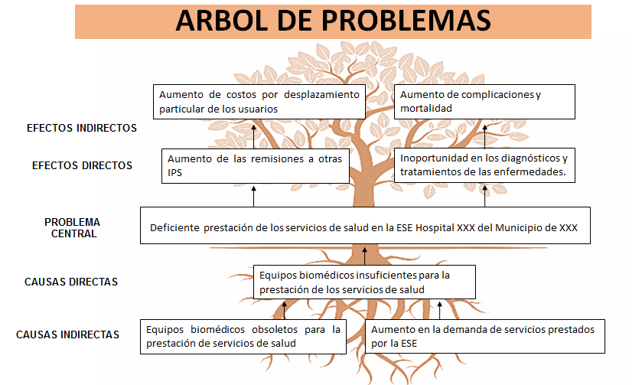
Árbol de problemas

Fuente: elaboración propia

Magnitud actual del problema e indicadores de referencia

La deficiente prestación de los servicios de salud en la ESE XXX del municipio de XXX, ha incrementado progresivamente con el pasar de los años debido a la insuficiencia de equipos biomédicos disponibles para responder adecuadamente a las necesidades en salud de la población del municipio de XXX.

Teniendo en cuenta que la problemática está relacionada con dos factores, a continuación se describe cada uno:

Según el análisis de inventario realizado por la ESE, del 100% de los equipos biomédicos con los que se cuenta (número de equipos), el X% (número de equipos) se encuentran obsoletos y deben ser reemplazados para prestar de manera óptima los servicios de salud.

La ESE ha tenido un aumento en la demanda de servicios del X%, es decir que la institución pasó de atender XXX usuarios (número de usuarios o atenciones brindadas anteriormente) para atender XXX usuarios (número de usuarios o atenciones brindadas actualmente) debido a este incremento se requiere la adquisición de XXX equipos biomédicos que permitan suplir las necesidades de la demanda actual.

Evidencias fotográficas magnitud actual del problema

Adjuntar la evidencia fotográfica que dé cuenta de la magnitud del problema y nos permita observar la situación existente.

Foto 01: Breve descripción de lo que se observa | Foto 02: Breve descripción de lo que se observa
Foto 03: Breve descripción de lo que se observa | Foto 04: Breve descripción de lo que se observa

IDENTIFICACIÓN Y ANÁLISIS DE PARTICIPANTES

Identificación de participantes

Tabla 1. Lista de Participantes

N° | Actor | Entidad | Posición | Intereses o Expectativas | Contribución o Gestión
1 | Nacional | Ministerio De Salud Y Protección Social | Cooperante | Mejorar la red pública de servicios de salud a nivel Nacional. | Contribución técnica, legal – Normatividad-
2 | Departamental | Secretaría de Salud y e Inclusión Social | Cooperante | Fortalecimiento de la red pública de servicios de salud del departamento de Antioquia. | Viabilidad técnica-Financiera, apoyo en la formulación y estructuración del proyecto, financiación con recursos propios de la Secretaría de Salud
3 | Municipal | Administración municipal de XXX | Cooperante | Mejorar la prestación de servicios de salud para la población del municipio de XXX | Su contribución es de gestión administrativa, de control local y seguimiento.
4 | Otro | Empresa Social del Estado Hospital San XXX | Cooperante | Administración de los equipos biomédicos, para fortalecer los servicios de salud de la ESE y así la atención de la población atendida | Se encarga de la aportar información para la formulación del proyecto, además de la administración, operación mantenimiento de los equipos
5 | Otro | Habitantes del municipio de XXX | Beneficiario | Recibir atención en salud bajo parámetros de calidad, oportunidad y pertinencia. | Los habitantes del municipio de XXX pueden configurar veedurías ciudadanas que permitan la correcta ejecución del proyecto.

Análisis de los participantes

En la formulación del presente proyecto se identifican actores estratégicos de orden nacional, departamental, municipal e institucional, cuyos intereses y responsabilidades convergen en el fortalecimiento de la prestación de los servicios de salud en el municipio de XXX. A nivel nacional, el Ministerio de Salud y Protección Social de Colombia participa como actor cooperante en el marco de sus funciones de orientación técnica, normativa y fortalecimiento de la red pública hospitalaria. A nivel departamental, la Secretaría de Salud e Inclusión Social de Antioquia cumple un papel fundamental mediante el acompañamiento técnico en la estructuración del proyecto y la posible financiación de los recursos requeridos para su ejecución.

En el ámbito municipal, la Alcaldía de XXX actúa como aliado estratégico a través de acciones de articulación institucional, seguimiento y control del proyecto, garantizando que la iniciativa responda a las necesidades del territorio. Por su parte, la ESE Hospital XXX asume un rol central en el proceso, al suministrar la información técnica requerida para la formulación, así como el compromiso de administrar, operar y realizar el mantenimiento de los equipos biomédicos una vez sean adquiridos.

Finalmente, los habitantes del municipio de XXX constituyen la población beneficiaria directa del proyecto, al esperar una atención en salud con mayores niveles de calidad, oportunidad y pertinencia. Asimismo, han participado en los encuentros para identificar las falencias de la ESE y plantear posibles soluciones; por otro lado, podrán hacer parte de mecanismos de control social y veeduría ciudadana para garantizar la adecuada ejecución de los recursos.

Población afectada por el problema

Tipo Población | Número | Fuente de la Información
Personas | XXX | Proyecciones DANE año XXX

Localización de la población

Región | Departamento | Municipio | Centro Poblado/ Resguardo | Localización específica
Andina | Antioquia | XXX | XXX | XXX

Población objetivo de la intervención

Tipo Población | Número | Fuente de la Información
Personas | XXX | Proyecciones DANE año XXX

Tabla 3. Características Demográficas de la Población Objetivo.

Descripción de la Población |  | Número de Personas | Fuente
Etaria (Edad) | 0 a 14 años | XXX | Proyecciones DANE año XXX
Etaria (Edad) | 15 a 19 años | XXX | Proyecciones DANE año XXX
Etaria (Edad) | 20 a 59 años | XXX | Proyecciones DANE año XXX
Etaria (Edad) | Mayor de 60 años | XXX | Proyecciones DANE año XXX

SOPORTE TEÓRICO

Proyecto estructurado bajo la metodología general ajustada MGA, como herramienta para facilitar el proceso de conceptualización, diseño, ejecución y evaluación del proyecto, centrado en la orientación por objetivos, orientación hacia unas Instituciones prestadoras de servicios de salud, que tienen dificultades en la prestación de servicios de salud bajo la modalidad de telemedicina. La Metodología General Ajustada (MGA) es una herramienta que ayuda de forma esquemática y modular el desarrollo de los procesos de identificación, preparación, evaluación y programación de los Proyectos de Inversión.

El punto de partida es entender al proyecto de inversión pública como la unidad operacional de la planeación del desarrollo que vincula recursos (humanos, físicos, monetarios, entre otros) para resolver problemas o necesidades sentidas de la población. Los Proyectos de Inversión Pública contemplan actividades limitadas en el tiempo, que utilizan total o parcialmente recursos públicos, con el fin de crear, ampliar, mejorar o recuperar la capacidad de producción o de provisión de bienes o servicios por parte del Estado.

Así mismo, los proyectos de inversión deben contar con los siguientes atributos: ser únicos; es decir que no exista ningún otro proyecto con el mismo objetivo, temporales (limitados en el tiempo), tener un ámbito geográfico específico, tener unas actividades específicas, tener beneficiarios definidos y tener identificados en forma concreta los objetivos. Lo anterior, en función de la cadena de valor y la Matriz del Marco Lógico.

Los proyectos son dinámicos, pues fluyen dentro de su ciclo desarrollando en cada una de sus etapas una función específica y fundamental para garantizar su continuidad y éxito en sus resultados.

OBJETIVOS GENERAL Y ESPECÍFICOS

Árbol de objetivos

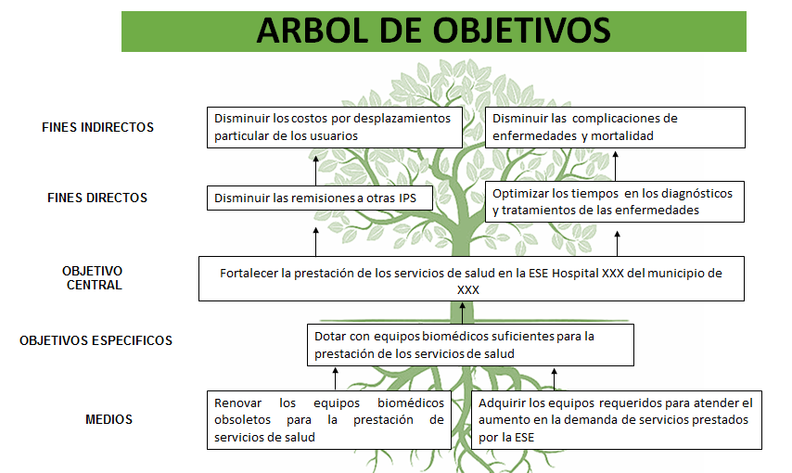

Indicador de seguimiento al objetivo general
Tipo de indicador | Descripción | Medido a través de | Meta | Tipo Fuente | Fuente Verificación
Indicador Objetivo General | Satisfacción de los usuarios por los servicios recibidos | Porcentaje | 95% | Oficial | Encuestas de satisfacción

1.6.3 Relaciones entre causas y los objetivos

 | Objetivos/Soluciones | Problema
Objetivo general (propósito) | Fortalecer la prestación de los servicios de salud en la ESE Hospital XXX del municipio de XXX | Deficiente prestación de los servicios de salud en la ESE Hospital San XXX del Municipio de XXX
Objetivos específicos  (Causas directas) | OE.1. Dotar con equipos biomédicos suficientes para la prestación de los servicios de salud | CD.1 Equipos biomédicos insuficientes para la prestación de los servicios de salud
Objetivos específicos  (Causas indirectas) | OEI. 1 Renovar los equipos biomédicos obsoletos para la prestación de servicios de salud  OEI. 2 Adquirir los equipos requeridos para atender el aumento en la demanda de servicios prestados por la ESE | CI. 1.1 Equipos biomédicos obsoletos para la prestación de servicios de salud  CI. 1.2 Aumento en la demanda de servicios prestados por la ESE

ALTERNATIVAS DE SOLUCIÓN

Nombre Objetivo General: Fortalecer la prestación de los servicios de salud en la ESE Hospital XXX del municipio de XXX

Objetivos Específicos | Acciones de intervención posibles
Dotar con equipos biomédicos suficientes para la prestación de los servicios de salud | Adquirir equipos biomédicos para la ESE Hospital XXX del municipio de XXX
 | Alquilar equipos biomédicos para la ESE Hospital XXX del municipio de XXX

Criterios de selección:

Criterios de selección | Alternativa 1  Adquirir equipos biomédicos para la ESE Hospital XXX del municipio de XXX | Alternativa 2  Alquilar equipos biomédicos para la ESE Hospital XXX del municipio de XXX
Técnicos | Tecnología adecuada: Se priorizará la adquisición de tecnología vigente, con vida útil comprobada, facilidad de mantenimiento, disponibilidad de repuestos y soporte técnico.  Capacitación y soporte: Se exigirá que los proveedores ofrezcan capacitación al personal del hospital, así como garantía y servicio postventa. | Desventajas técnicas en sostenibilidad: Aunque el alquiler permite una solución temporal, no garantiza la disponibilidad continua del equipo en el largo plazo.  Limitaciones en adecuación tecnológica: Los equipos alquilados podrían no ajustarse completamente a las necesidades específicas del hospital o ser de modelos limitados por parte del proveedor.
Financieros | Disponibilidad presupuestal: Se seleccionarán alternativas que se ajusten al presupuesto disponible del proyecto, contemplando financiación de entes territoriales.  Costo-beneficio: Se analizará la relación entre el costo del equipo y los beneficios en términos de cobertura, eficiencia y calidad del servicio de salud.  Sostenibilidad del gasto: Se tendrá en cuenta la capacidad de la ESE para asumir los costos recurrentes derivados de la operación, mantenimiento y reposición futura de los equipos. | Alto costo a largo plazo: Aunque el alquiler reduce la inversión inicial, los pagos recurrentes terminan siendo mayores que el costo de adquisición en un mediano o largo plazo.  Inviabilidad presupuestal sostenida: La E.S.E, como entidad pública, puede tener restricciones para mantener compromisos financieros mensuales o anuales en el tiempo.  No genera activos institucionales: Al alquilar, no se capitaliza la inversión y no se fortalece el patrimonio institucional.
Económicos | Estimación de retorno social de la inversión: Se evaluará el impacto del proyecto en términos de mejora en la atención al usuario, reducción de traslados atención oportuna y disminución de complicaciones.  Dinamización de la economía local: Siempre que sea posible, se fomentará la participación de proveedores nacionales o regionales que contribuyan al desarrollo económico local y a la generación de empleo. | No mejora la productividad institucional en el largo plazo: El arrendamiento no contribuye al fortalecimiento estructural de la capacidad instalada en el hospital.  Pérdida de autonomía operativa: La ESE dependería de terceros para la disponibilidad, mantenimiento y renovación de los equipos, lo que puede afectar la continuidad del servicio.
Institucionales | Participación y respaldo institucional: El proyecto deberá contar con el respaldo de la administración municipal, la Gobernación de Antioquia a través de la Secretaría de Salud e Inclusión Social, y otros actores clave, garantizando su viabilidad política e institucional. | Menor respaldo de los entes de control: Al no representar una inversión tangible y permanente, puede recibir menor apoyo político y financiero por parte de la Gobernación de Antioquia a través de la Secretaría de Salud e Inclusión Social.
Sociales | Acceso equitativo: La adquisición busca reducir las brechas en el acceso a servicios de salud, especialmente para poblaciones vulnerables o de zonas rurales.  Aceptación comunitaria: Alta aceptación del proyecto por parte de la comunidad, al ser percibido como una solución a necesidades sentidas.  Fortalecimiento del tejido social: Fomento de la organización comunitaria a través de veedurías y participación activa de los usuarios en la vigencia del servicio. | Percepción negativa por parte de la comunidad: La comunidad puede interpretar el alquiler como una solución provisional o incompleta, generando desconfianza sobre la estabilidad del servicio.  Débil apropiación comunitaria: La falta de inversión directa reduce el sentido de pertenencia de la comunidad hacia los recursos hospitalarios.  No fortalece la participación ciudadana: La veeduría ciudadana pierde capacidad de seguimiento sobre recursos que no son patrimonio público.
Ambientales | Eficiencia energética: Selección de equipos con consumo energético eficiente y menor impacto ambiental.  Gestión de residuos y desechos tecnológicos: Se priorizan proveedores que garanticen protocolos adecuados de disposición de residuos electrónicos y empaques.  Minimización del impacto ambiental: Evaluación del ciclo de vida del equipo y su impacto en el entorno, asegurando que no representen riesgo ambiental durante su uso o disposición final. | Falta de control ambiental sobre el equipo: El hospital no puede asegurar que los equipos arrendados cumplan con criterios de eficiencia energética o políticas de sostenibilidad.  Problemas en la disposición de residuos: Al no ser responsable de los equipos al final de su vida útil, la institución pierde control sobre una gestión adecuada de residuos tecnológicos.  Uso de equipos reubicados o de segunda mano: Es frecuente que los equipos en alquiler sean reutilizados, con mayor desgaste y menor eficiencia energética.

Nombre de la alternativa seleccionada

Adquirir equipos biomédicos para la ESE Hospital XXX del municipio de XXX

PREPARACIÓN DEL PROYECTO

ESTUDIO DE NECESIDADES

Bien o servicio a entregar o demanda a satisfacer

Serie histórica de la necesidad | Inicio: 2021 | Final: 2030 | Último año: 2030
Bien o servicio | Prestar servicios de salud con equipos biomédicos suficientes y en óptimas condiciones
Medido a través de | Número
Descripción | Equipos biomédicos disponibles en la ESE XXX
Descripción de la oferta | Equipos biomédicos con los que cuenta la ESE XXX para prestar los servicios de salud
Descripción de la demanda | Equipos biomédicos que requiere la ESE XXX para prestar los servicios de salud

Año | Oferta | Demanda | Déficit
2021 | X | X | - xx
2022 | X | X | - xx
2023 | X | X | - xx
2024 | X | X | - xx
2025 | X | X | - xx
2026 | X | X | - xx
2027 | X | X | - xx
2028 | X | X | - xx
2027 | X | X | - xx
2028 | X | X | - xx
2029 | X | X | - xx
2030 | X | X | - xx

ANÁLISIS TÉCNICO DE LA ALTERNATIVA

Resumen o descripción de la alternativa

La alternativa elegida para desarrollar el presente proyecto está orientada a adquirir equipos biomédicos para la ESE Hospital XXX del municipio de XXX, con el objetivo de mejorar la prestación de los servicios de salud de ESE, al dotarla con equipos biomédicos suficientes y en óptima condiciones, que permitan suplir las necesidades en salud de la población atendida, brindando servicios de calidad, que no coloquen en riesgo la seguridad de los pacientes y que reduzca los tiempos de espera para las atenciones, diagnósticos y procedimientos clínicos requeridos. Dicho proyecto será ejecutado por la ESE XXX del municipio de XXX, en un periodo de seis meses.

Nombre del equipo | Especificaciones técnica
X | X
X | X
X | X
X | X

LOCALIZACIÓN DE LA ALTERNATIVA
.

Localización

Departamento | Municipio | Centro Poblado/ Resguardo | Localización específica (rural, rural disperso, urbana) | Latitud / Longitud
Antioquia | XXX | XXX | XXX | XXX

Localización en el mapa- Georreferenciación del proyecto

Imagen ejemplo

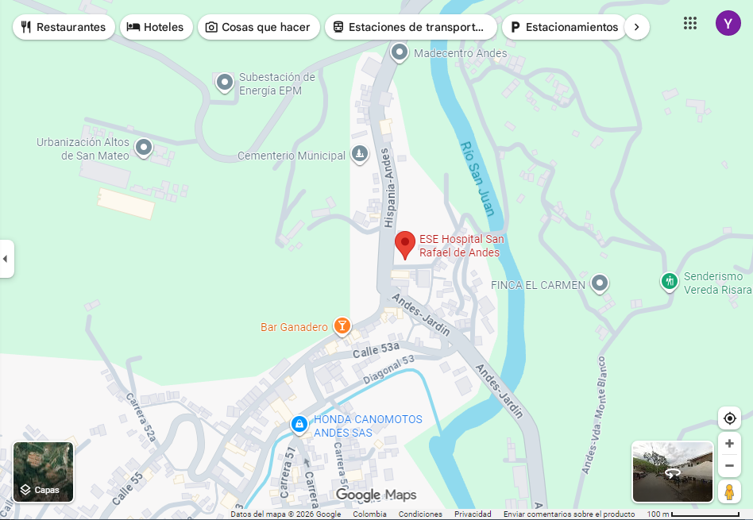

Fuente: Google Maps

Factores analizados

N° | Factores | Si/No
1 | Aspectos administrativos y políticos | SI
2 | Cercanía a la población objetivo | SI
3 | Cercanía de fuentes de abastecimiento | SI
4 | Comunicaciones | SI
5 | Costo y disponibilidad de terrenos | NO
6 | Disponibilidad de servicios públicos domiciliarios (Agua, energía y otros) | SI
7 | Disponibilidad y costo de mano de obra | SI
8 | Estructura impositiva y legal | SI
9 | Factores ambientales | SI
10 | Impacto para la Equidad de Género | NO
11 | Medios y costos de transporte | SI
12 | Orden público | SI
13 | Topografía | NO
14 | Otros, ¿cuál? | NO

Alcance del proyecto

El desarrollo del presente proyecto permitirá dotar con equipos biomédicos suficientes para la prestación de los servicios de salud en la ESE XXX, mediante la adquisición de equipos biomédicos con el fin de fortalecer la prestación de los servicios de salud de la ESE XXX del Municipio de XXX logrando así la satisfacción de los usuarios al recibir servicios de calidad ofrecidos para toda la población que habita el municipio de XXX – Antioquia

JUSTIFICACIÓN DEL PROYECTO

La formulación del presente proyecto surge como respuesta a la necesidad de intervenir una problemática que afecta directamente la capacidad de prestación de servicios de salud de la ESE Hospital XXX, relacionada con la insuficiencia de equipos biomédicos generada tanto por la obsolescencia de equipos utilizados en diferentes áreas asistenciales, como por el aumento en la demanda de servicios prestados. La permanencia de equipos que han superado su vida útil y el aumento en la demanda de servicios que no logra suplirse con los equipos disponibles en la ESE, ha generado limitaciones en la oportunidad, calidad y seguridad de la atención, evidenciadas en mayores tiempos de espera para procedimientos y diagnósticos, incremento en las remisiones de pacientes a otras instituciones y disminución en la capacidad resolutiva de la ESE. Estas condiciones demuestran la necesidad prioritaria de intervenir el problema, debido a su impacto directo sobre la prestación de un servicio esencial para la población del municipio.

La intervención propuesta adquiere relevancia debido a que el municipio de XXX cuenta con una población ubicada tanto en zona urbana como rural que depende en gran medida de los servicios ofertados por la red pública hospitalaria municipal. Los principales beneficiarios directos corresponden a los usuarios que requieren servicios diagnósticos, procedimientos clínicos y atención médica oportuna, mientras que de manera indirecta también se benefician sus familias, cuidadores y la administración local, al contar con una institución de salud con mayor capacidad de respuesta. Asimismo, el proyecto favorece especialmente a la población que enfrenta mayores barreras económicas y geográficas para desplazarse a otros municipios en busca de atención especializada o procedimientos básicos que podrían resolverse en la ESE con una dotación suficiente y actualizad de equipos biomédicos.

Mediante la adquisición de equipos biomédicos suficientes y actualizados, el proyecto permitirá fortalecer la capacidad instalada de la institución, optimizar los procesos asistenciales y mejorar la calidad de los servicios prestados. Entre los beneficios esperados se encuentran la reducción de remisiones externas, la disminución en los tiempos de atención, el fortalecimiento de la seguridad del paciente y el incremento en la confianza de la comunidad hacia la institución. A largo plazo, esta intervención contribuirá al mejoramiento continuo de la red pública de salud municipal y al acceso más equitativo a servicios oportunos y de calidad.

La viabilidad del proyecto se sustenta en la existencia del talento humano necesario para operar los equipos biomédicos, así como en el compromiso institucional de la ESE, la administración municipal y la Secretaría de Salud e Inclusión Social de Antioquia para gestionar los recursos requeridos y garantizar la sostenibilidad de la inversión. De no ejecutarse esta iniciativa, la problemática podría agravarse progresivamente, incrementando la obsolescencia tecnológica y la demanda de usuarios que no logra atenderse con los equipos disponibles en la ESE, afectando aún más la capacidad resolutiva institucional y generando mayores barreras de acceso para la población usuaria. Por ello, resulta fundamental destinar esfuerzos técnicos, administrativos y financieros para la implementación de este proyecto

CADENA DE VALOR

Identificación de los productos

Objetivo Específico: | Dotar con equipos biomédicos suficientes para la prestación de los servicios de salud
Nombre del producto: | Servicio de apoyo para la dotación hospitalaria
Descripción del producto: | Corresponde a la entrega de recursos financieros o en especie para la adquisición de equipos biomédicos, dispositivos médicos, mobiliario asistencial, mobiliario administrativo, equipos TIC, y equipos industriales de uso hospitalario, de acuerdo a la normatividad vigente en salud
Medido a través de: | Número de elementos de dotación hospitalaria
Cantidad | Equipos adquiridos XXX

Programación de Costos

Tabla XX. Descripción y especificaciones técnicas de los insumos a entregar por el proyecto.

Nombre del insumo | Descripción y Especificaciones Técnicas | Cantidad
X | X | X
X | X | X
X | X | X
X | X | X
X | X | X

Tabla XX. Análisis de cotizaciones para los insumos a entregar en el proyecto.

Nombre del insumo | Cotización 1 | Cotización 2 | Cotización 3
X | X | X | X
X | X | X | X
X | X | X | X
X | X | X | X
X | X | X | X

Nota: los valores aquí descritos deben estar soportadas por las cotizaciones anexas con el proyecto. Para el proyecto a presentar solo se elige la cotización de menor valor.

Tabla XX. Desagregación de costos para un producto.

Producto | Actividad (minino 2 actividades) | Tipo de insumo | Etapa | Valor
Servicio de apoyo para la dotación hospitalaria | 1.1 Renovar equipos biomédicos obsoletos | Maquinaria y Equipo | Inversión | XXX
Servicio de apoyo para la dotación hospitalaria | 1.2 Adquirir equipos biomédicos nuevos | Maquinaria y Equipo | Inversión | XXX
Servicio de apoyo para la dotación hospitalaria | Costo total del producto |  |  | XXX
Costo total de la alternativa de solución |  |  |  | XXX

Costo total del proyecto

El costo Total del proyecto o la alternativa de solución tiene un valor de XXXXXXXXXXXXX XXXXXXXXXXXXXXXXXXXXXXXXXXXXXXXXX ($ XXX.XXX.XXX, XX).

Nota: El costo total de la alternativa de solución es el resultado de los costos de los bienes y/o servicios incluidos en la cadena de valor.

ANÁLISIS DE RIESGOS

Matriz de Riesgos

Nivel | Tipo de Riesgo | Descripción del Riesgo | P* | I* | Efectos | Medidas Mitigación
Propósito (Objetivo) | Administrativos | Demoras en la aprobación y financiación del proyecto | 3 | 3 | Riesgo para la prestación de servicios en la ESE | Gestión eficiente por parte de la ESE, el municipio,  la gobernación de Antioquia- Secretaría de Salud e Inclusión Social
Componente (Productos) | Financieros | Falta de liquidez para la ejecución del proyecto | 4 | 4 | No implementación del proyecto | Elaboración adecuada y precisa del presupuesto
Componente (Productos) | Administrativos | Variaciones en los valores o precios de los equipos biomédicos | 4 | 4 | Incremento de los costos (subestimación de recursos), disminución en la calidad y/o cantidad de los productos adquiridos. | Establecer contratos de precio fijo a largo plazo, diversificar proveedores, utilizar coberturas financieras, y añadir reservas de contingencia en los presupuestos.
Actividad | Operacionales | No entrega a tiempo de los productos del proyecto | 3 | 4 | Retrasos en la ejecución e implementación del proyecto | Solicitud de pólizas de calidad y cumplimiento. Contratos ajustados a las necesidades y tiempos claros de entrega.

*Probabilidad (P) | *Impacto (I)
- Raro | 1.Insignificante
- Improbable | 2. Menor
- Moderado | 3. Moderado
- Probable | 4. Mayor
- Casi seguro | 5. Catastrófico

INGRESOS Y BENEFICIOS DEL PROYECTO

Valoración

Tipo: | Beneficio
Descripción: | Costos de desplazamiento evitados a los usuarios
Medido a través de: | Pesos
Bien producido: | Servicios de salud con equipos biomédicos suficientes y en óptimas condiciones
Descripción cantidad: | Usuarios que deben trasladarse a otras IPS para recibir servicios de salud
Descripción valor unitario: | Costo de desplazamiento (transporte) a otras IPS

Periodo | Cantidad | Valor unitario | Valor total
1 | XX | XX | XX
2 | XX | XX | XX
3 | XX | XX | XX
4 | XX | XX | XX
5 | XX | XX | XX

INDICADORES DE PRODUCTO.

Tipo de indicador | Descripción | Medido a través de | Meta | Tipo Fuente | Fuente Verificación
De producto  Servicio de apoyo para la dotación hospitalaria | Corresponde a la entrega de recursos financieros o en especie para la adquisición de equipos biomédicos, dispositivos médicos, mobiliario asistencial, mobiliario administrativo, equipos TIC, y equipos industriales de uso hospitalario, de acuerdo a la normatividad vigente en salud | Número de elementos de dotación hospitalaria | Cantidad de equipos adquiridos XXX | Oficial | Facturas de compra. Informes de Seguimientos

FUENTES DE FINANCIACIÓN

N | Etapa | Tipo Entidad | Nombre Entidad | Tipo Recurso | Valor
1 | Inversión | Pública | Secretaría de Salud e Inclusión Social | Propios | XXX
Valor Total del Proyecto de Inversión |  |  |  |  | XXX

SOSTENIBILIDAD DEL PROYECTO

La sostenibilidad del proyecto está orientada a garantizar la continuidad, eficiencia y buen uso de los recursos entregados a través de la implementación de acciones institucionales concretas por parte de los actores involucrados. En ese sentido, la ESE Hospital XXX del municipio de XXX, se compromete a implementar las siguientes estrategias:

- Capacitación del personal: Se brindará formación técnica y operativa al personal designado para el manejo de los equipos biomédicos y demás componentes del proyecto, con el fin de asegurar su utilización adecuada, segura y eficiente.

- Mantenimiento preventivo y correctivo: Se establecerán e implementarán protocolos de inspección, mantenimiento preventivo y correctivo, con el fin de preservar el estado funcional y prolongar la vida útil de los equipos entregados.

- Inventario y control: Se llevará a cabo el levantamiento y actualización permanente del inventario institucional que incluya los equipos y bienes adquiridos en el marco del proyecto, lo cual permitirá su control, seguimiento y custodia adecuada.

- Infraestructura adecuada: Se garantizará la disponibilidad de la infraestructura física necesaria para el correcto funcionamiento de los equipos biomédicos, lo que incluye condiciones técnicas, eléctricas, de ventilación, seguridad y espacio suficientes.

Estas acciones permitirán que los beneficios del proyecto se mantengan en el tiempo y contribuyan de forma sostenible al mejoramiento de la prestación de los servicios de salud en el municipio, fortaleciendo así la capacidad instalada del hospital y mejorando la calidad de vida de la población.

CRONOGRAMA DEL PROYECTO

Nombre del Proyecto: | Dotación de equipos biomédicos para la ESE XXX del municipio de XXX
Código del Proyecto: | XXX
Objetivo General del Proyecto: | Fortalecer la prestación de los servicios de la ESE XXX del municipio de XXX
Fecha Elaboración: | XXX

Nª | ACTIVIDADES / TAREAS / ENTREGABLES | Meses
Nª | ACTIVIDADES / TAREAS / ENTREGABLES | 1 | 2 | 3 | 4 | 5 | 6
1 | Etapa Planeación
1.1 | Realizar cotizaciones | X
1.2 | Realizar el diagnostico de necesidades | X
1.3 | Realizar proyecto |  | X
1.4 | Revisión y viabilización por parte de la SSSA |  |  | X
2 | Etapa Ejecución
2.1 | Adjudicación de contratista |  |  | X
2.2 | Recepción e instalación de los equipos |  |  |  | X
2.3 | Puesta en funcionamiento de los equipos y capacitación del talento humano |  |  |  | X
3 | Etapa Liquidación
3.1 | Supervisión y entrega a satisfacción |  |  |  |  | X
3.2 | Liquidación del contrato |  |  |  |  |  | X

INFORMACIÓN DE LA ENTIDAD PROPONENTE O EJECUTORA

INFORMACIÓN BÁSICA DE LA ENTIDAD

Municipio | Representante Legal | Teléfono | Dirección | Correo Electrónico

Plataforma estratégica de la entidad

Misión y visión de la entidad y encuadramiento con planes de desarrollo y programas municipal, departamental o de país de acuerdo al nivel donde se implementará.

Generalidades del Municipio y/o Departamento

RELACIÓN LISTA DE ANEXOS

BIBLIOGRAFÍA

